חלוקת גזר דין לקטגוריות משפטיות

בעבודה זו נבחנה יכולתו של מודל שפה גדול (GPT-4.1-mini) לסווג פסקאות מגזרי דין לקטגוריות משפטיות מוגדרות מראש. מטרת התהליך היא ליצור חלוקה למבנה פסק הדין, כך שכל פסקה תשויך לחלק המתאים לה: עובדות, תסקיר שירות המבחן, ראיות לעונש, טיעוני הצדדים, דיון והכרעה ומידע אחר.

חלוקה הטקסט לפסקאות וכותרות
כדי לעבד פסקי דין המופיעים כקבצי Word ולהכין אותם לניתוח טקסטואלי, נדרש תהליך שמטרתו להפוך מסמך משפטי לא אחיד לקובץ נתונים מובנה וברור.
בהתחלה נרצה לזהות את הכותרות והסעיפים המרכזיים של פסק הדין, אשר עשויים להופיע במגוון צורות. זיהוי זה מתבסס על מאפיינים חזותיים כגון טקסט מודגש, קו תחתון או שימוש בגופן מסוים של כותרות הנפוץ במסמכים משפטיים (כמו Miriam), וכן על מאפייני תוכן כגון אורך הפסקה. לאחר זיהוי הכותרות, התוכן שאחריהן משויך אליהן באופן היררכי, בהתאם לסדר הופעתו במסמך.
במקביל מתבצע סינון של חלקים (מתחילת וסוף המסמך) שאינם רלוונטיים לניתוח. מדובר, בין היתר, בפסקאות חתימה ("ניתן היום…"), הודעות טכניות, קטעי "מיני־רציו", וטקסטים שמופיעים בתוך טבלאות שאינם חלק מהתוכן המשפטי המרכזי.
לאחר סיום כל שלבי הזיהוי, הסינון והניקוי, מתקבל קובץ CSV אחיד ומסודר. בקובץ זה כל שורה מייצגת פסקה אחת מפסק הדין, ומכילה שלושה רכיבים מרכזיים: שם פסק הדין, שם החלק (הכותרת) שאליו משויכת הפסקה, והטקסט של אותה פסקה.

השיטות השונות
כדי לאפשרLLM לבצע סיווג באופן עקבי, הוגדרו בפרומפט סט הנחיות הכולל היררכיה מחייבת. ההיררכיה מכתיבה את סדר החלקים ואת הכלל לפיו לא ניתן לחזור אחורה: ברגע שהמסמך מתקדם לחלק מאוחר יותר, כל סיווג חדש חייב להיות באותו שלב או בשלבים מתקדמים יותר. כך למשל, לאחר שהופיעו ראיות או טיעונים, לא ניתן לשוב ולעבור לעובדות המקרה. באופן דומה, כאשר מופיע שלב ״דיון והכרעה״ המסמן את סיום הפסק דין, כל הפסקאות הבאות יסווגו כחלק ממנו.
בנוסף, קיימת הקטגוריה ״מידע אחר״ המשמשת לקטעי טקסט טכניים שאינם חלק מהמהלך המהותי, כגון הוראות חתימה, זכות ערעור וקטעי פרוצדורה. קטגוריה זו יכולה להופיע בכל שלב במסמך.
שיטה ראשונה – גזר דין עם כותרות מובנות
במקרים שבהם גזר הדין כולל מספיק כותרות פנימיות, ניתן להשתמש במבנה הקיים של המסמך כדי לסייע ל- LLM בסיווג. לשם כך נוסו שלוש צורות שונות של פרומפטים, כאשר בכל אחת מהן ה- LLM מקבל כמות שונה של מידע:
גישה המבוססת על טקסט בלבד - LLM מקבל את טקסט הפסקה ואת הסיווג של הפסקה הקודמת.
גישה המבוססת על כותרות בלבד - LLM מקבל רק את שם הכותרת של הפסקה, בתוספת הסיווג הקודם.
גישה משולבת של כותרת וטקסט - LLM מקבל גם את הכותרת, גם את הטקסט המלא של הפסקה הנוכחית, וגם את נתוני הפסקה הקודמת (סיווג והטקסט).
גישה המבוססת על מבנה מלא של פסק הדין - המודל מקבל את כל הכותרות והפסקאות בבת אחת במבנה אחיד.

תוצאות
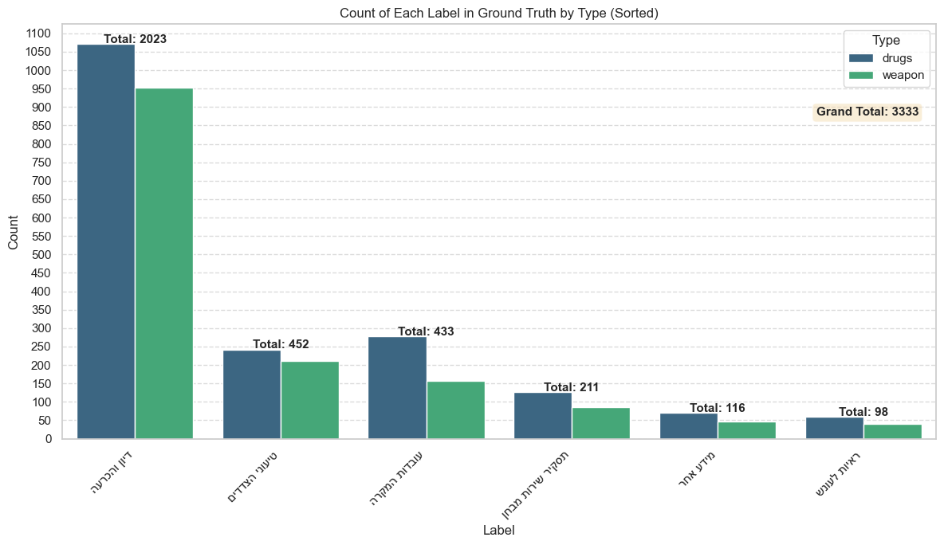

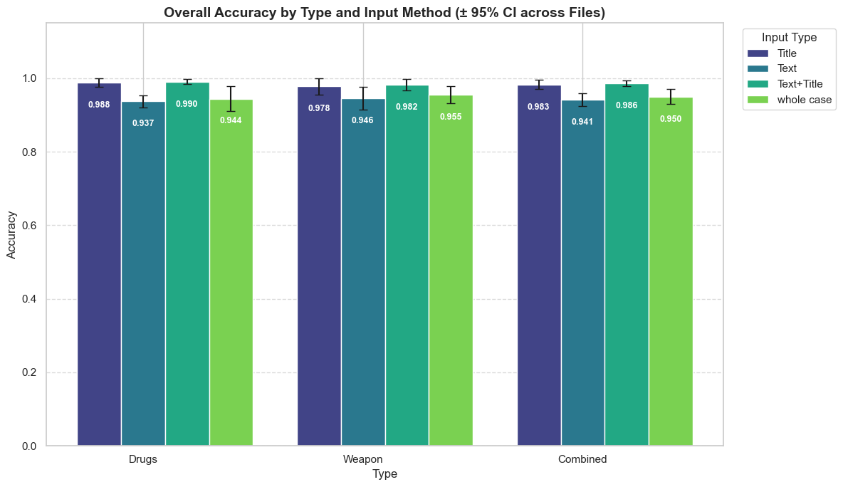

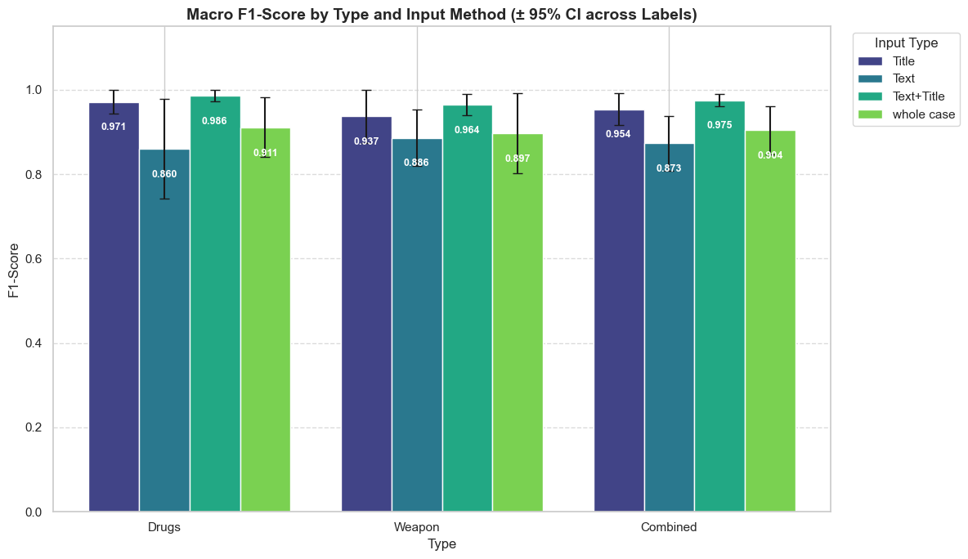

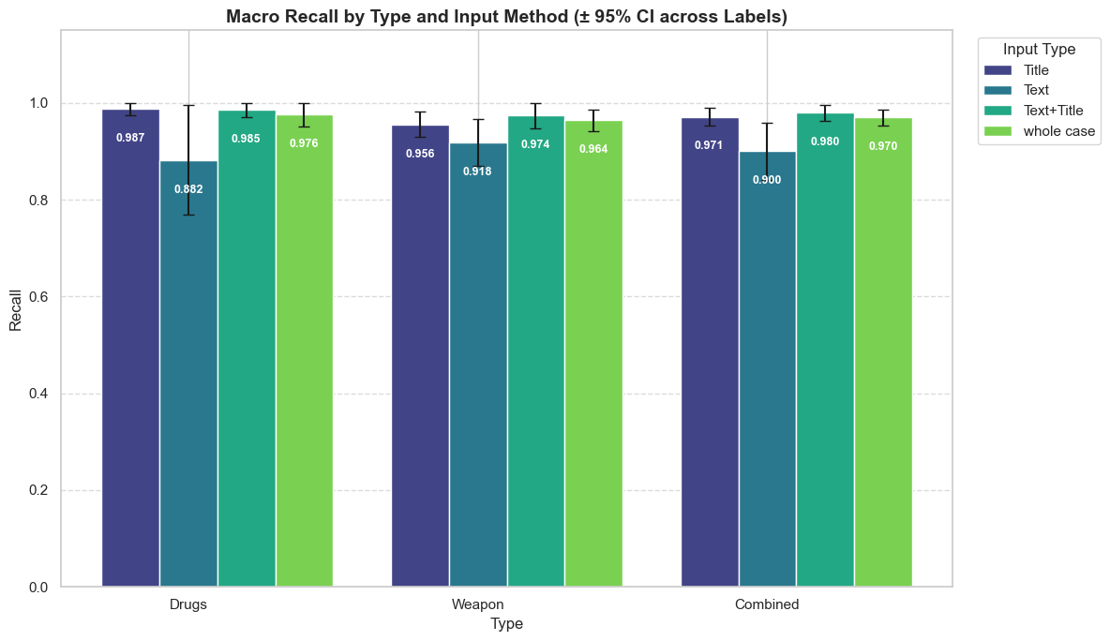

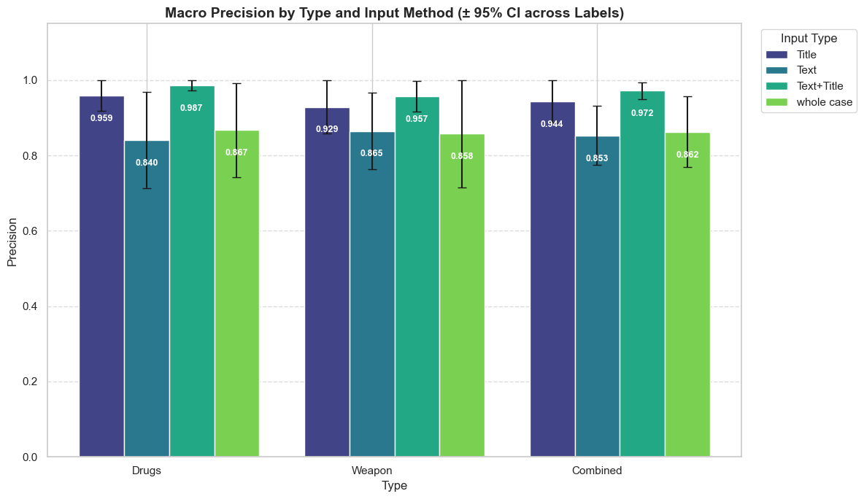

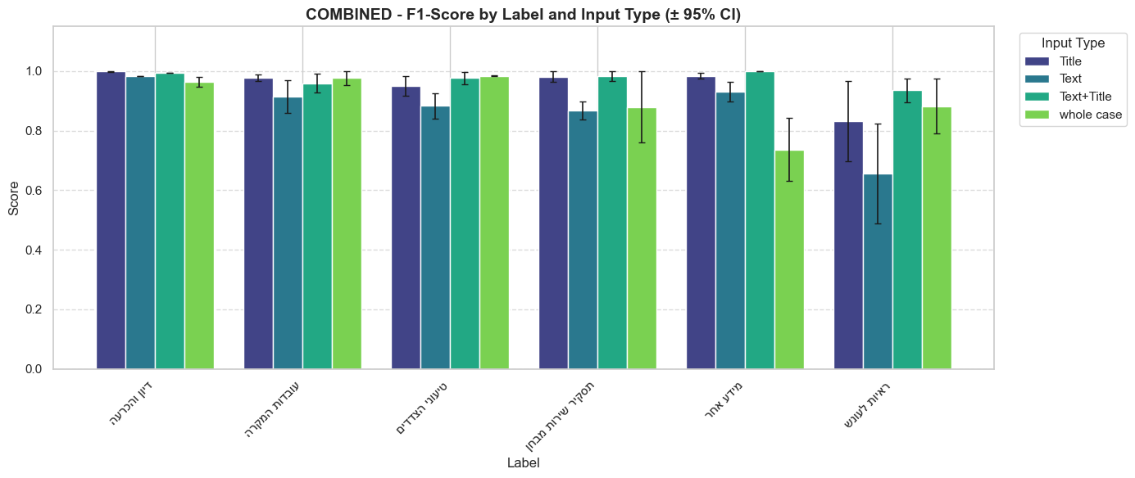

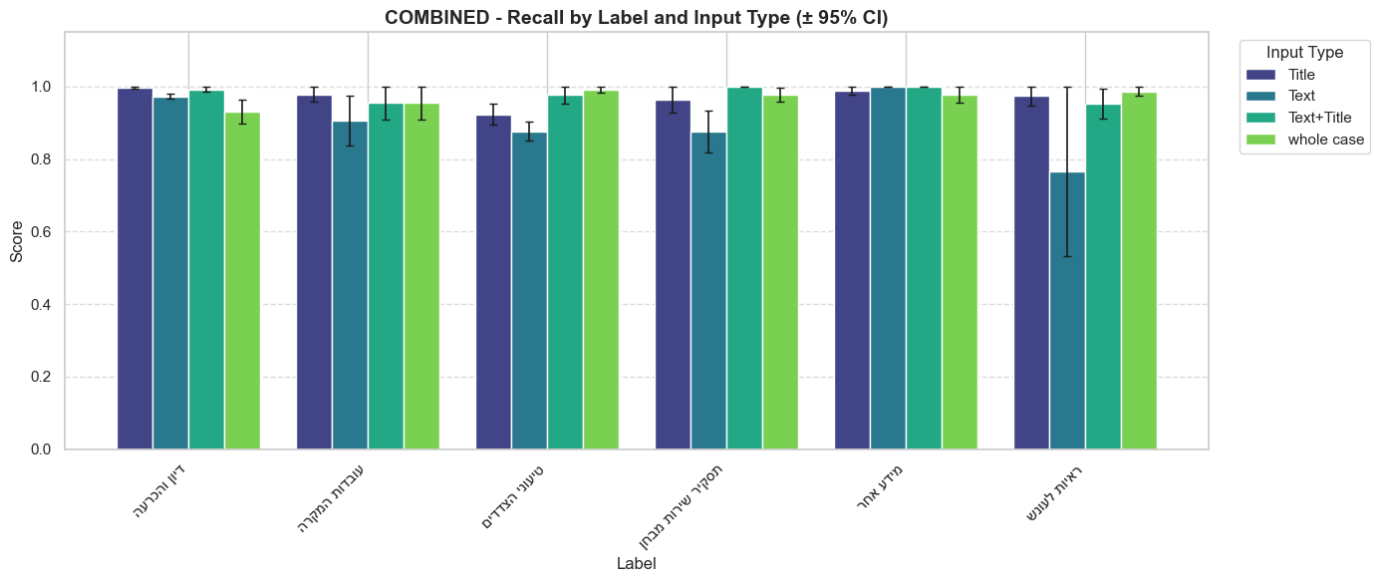

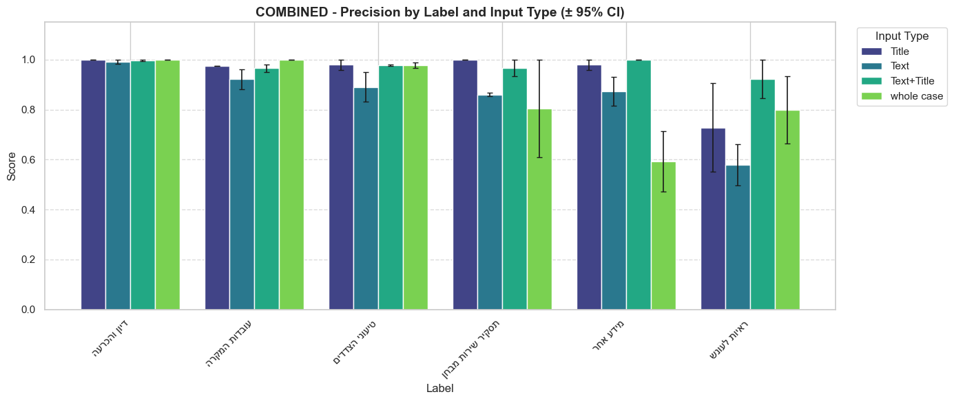

שיטה שנייה – גזר דין ללא כותרות מובנות
במקרים אחרים גזר הדין אינו כולל כותרות כלל, ולעיתים אף אינו מחולק באופן ברור. כאן אין ל- LLM סדר במבנה של המסמך, ולכן הסיווג חייב להתבסס על התוכן בלבד.
נבחנו שתי גישות:
גישה המבוססת על טקסט בלבד – בגישה זו ה- LLM מסווג פסקאות על סמך התוכן המילולי בלבד. קיימות שתי וריאציות: באפשרות הראשונה המודל מקבל את טקסט הפסקה ואת הסיווג של הפסקה הקודמת בלבד. באפשרות השנייה המודל מקבל גם את טקסט הפסקה הקודמת בנוסף לטקסט הנוכחי ולסיווג הקודם.
גישה המבוססת על Fine-Tuning - בנוסף לגישות הפרומפט, אומנו שני מודלים עבריים קיימים AlephBERT ו- DictaBERT על קורפוס מסומן של גזרי דין, ולאחר האימון הופעלו על פסקי דין חדשים לצורך השוואה ובחינת תוצאות.

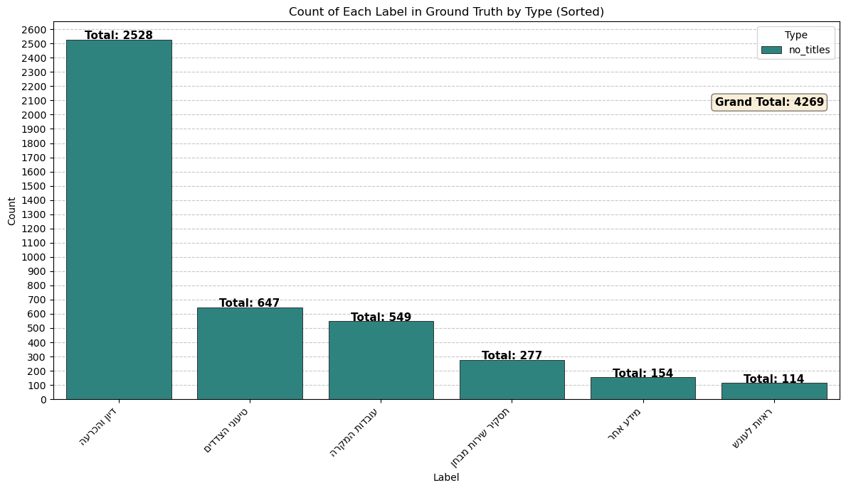
תוצאות

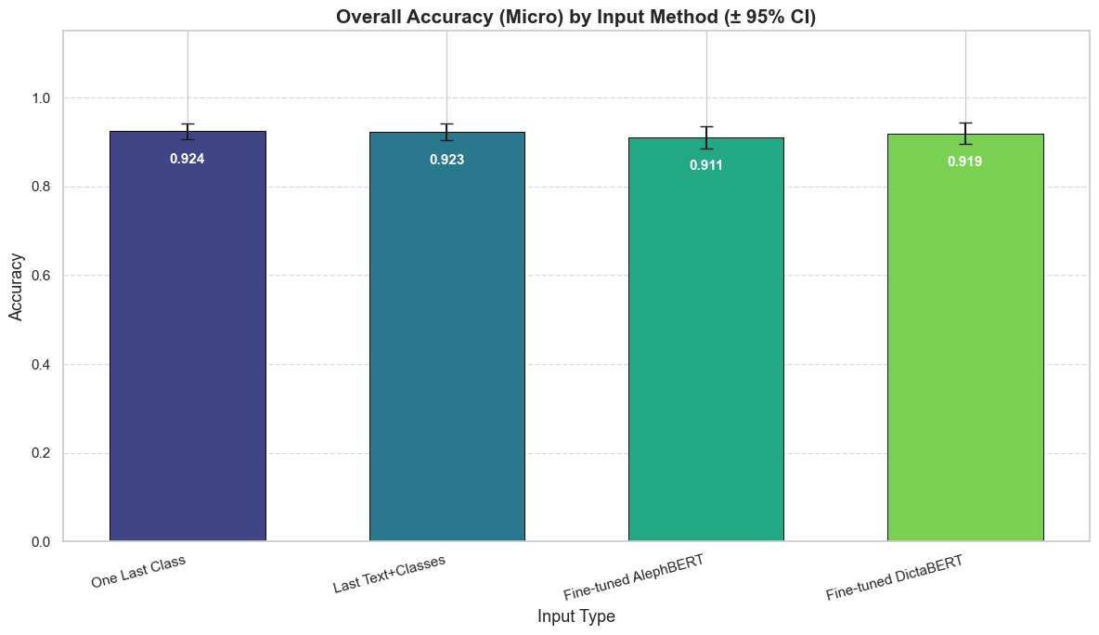

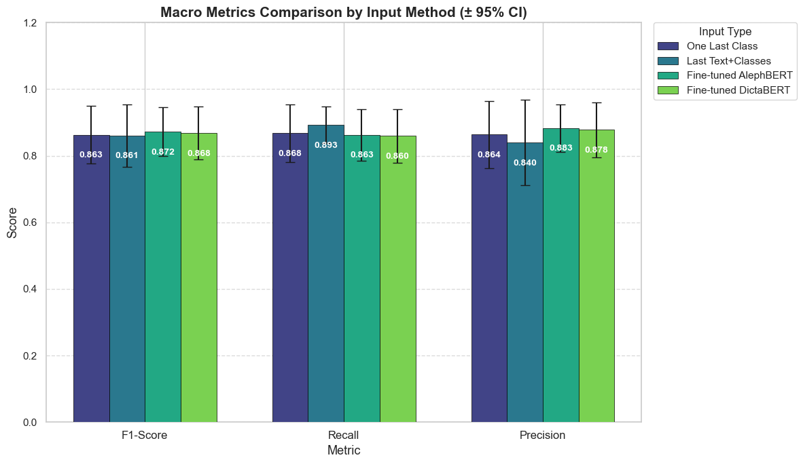

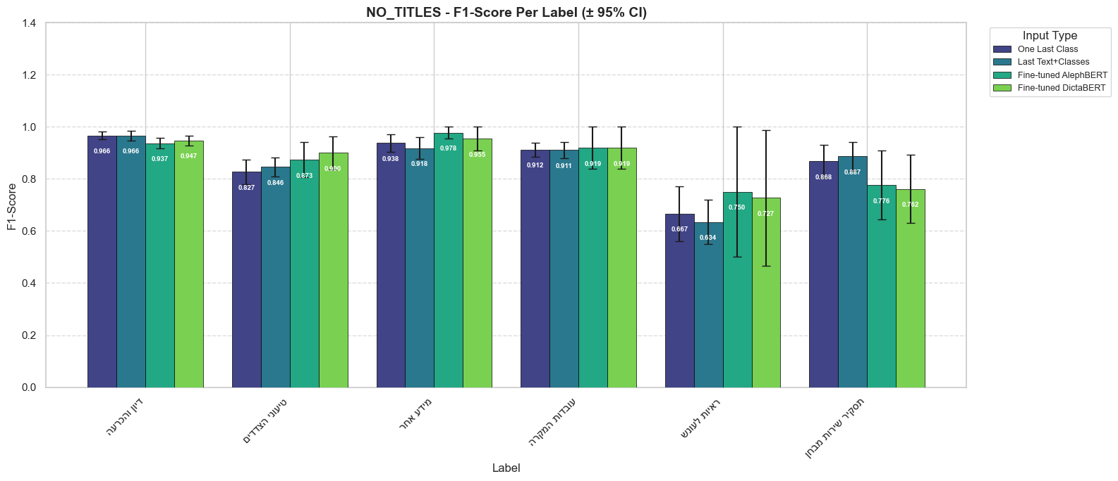

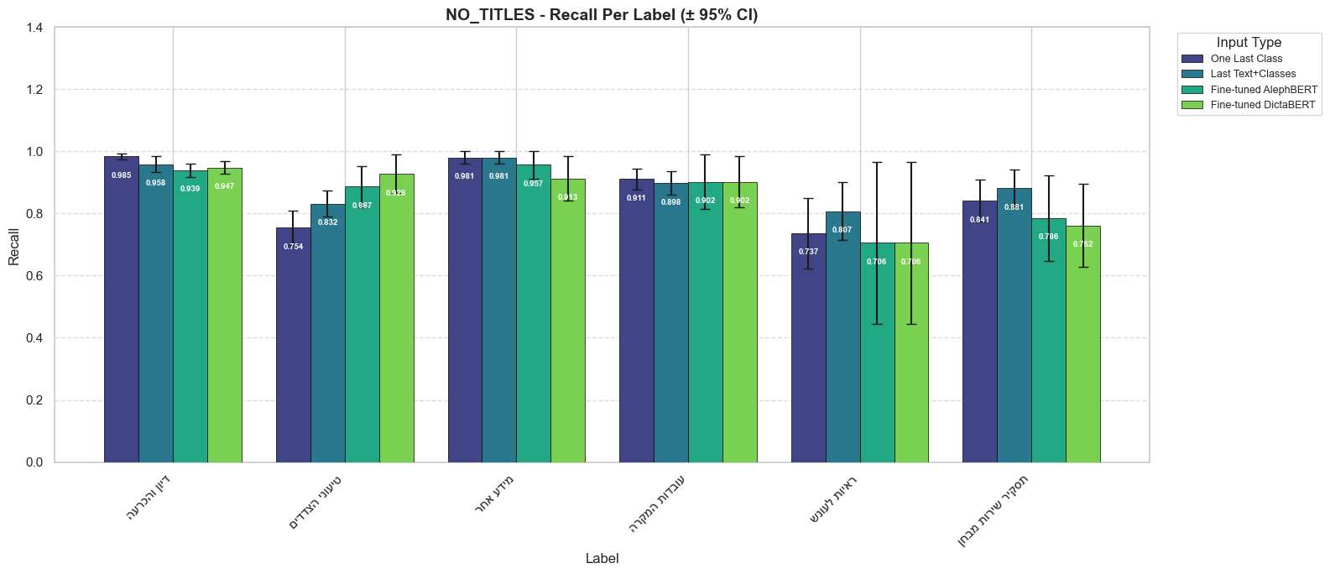

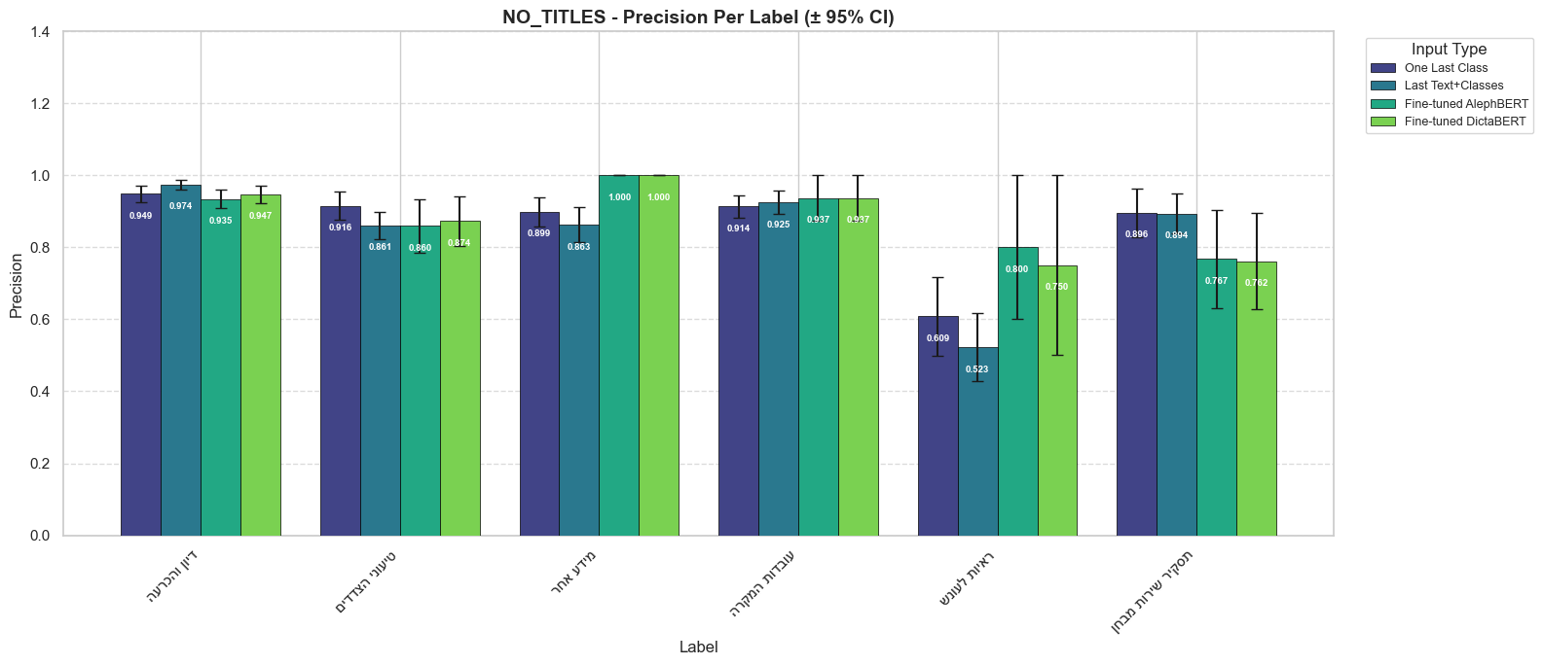

סטטיסטיקות של כמות התיקים עם כל הכותרות מובנות וכאלה שבלי
